

高爾夫》拉姆大賺六百二十餘萬歐元，稱霸歐巡杜拜追逐戰
羅開Golf 頻道2019年11月27日 下午8:53
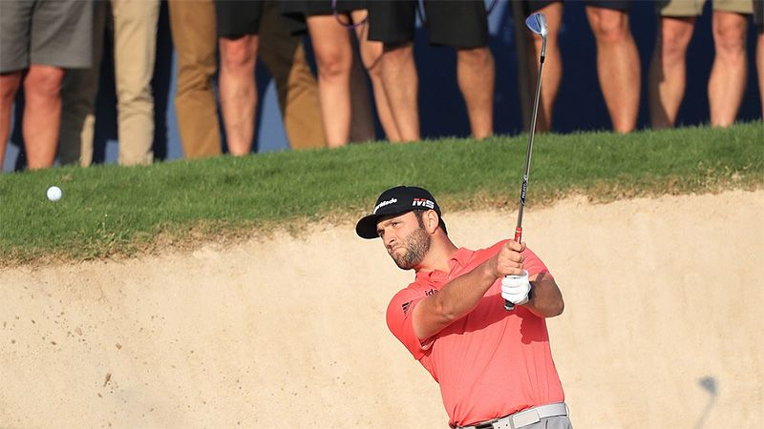
高爾夫》拉姆大賺六百二十餘萬歐元，稱霸歐巡杜拜追逐戰
【羅開新聞中心Minsey Weng綜合報導 圖提供/TaylorMade】誰是繼Tiger Woods（老虎•伍茲）之後最強的超級新人？這個答案顯然是西班牙之星Jon Rahm（霍恩•拉姆），轉職業後還不滿一年八個月，就在去年初的Farmers Insurance Open（農保公開賽）前，取得挑戰世界球王寶座的機會，不過接下來離龍頭愈來愈遠，今年六月底時世界排名滑落至十一位。
然而，隨著七月初贏得三年來第二座Dubai Duty Free Irish Open（愛爾蘭公開賽），拉姆反而接連在副戰場的歐巡賽開花結果，三個月後回家成功衛冕遲到將近半年的Mutuactivos Open de Espana（西班牙公開賽），上週再添得價值三百萬美元的DP World Tour Championship, Dubai（世界巡迴錦標賽）。
來自Barrika（巴利卡）的拉姆，選擇赴美就讀亞歷桑那州立大學，曾經創業餘世界球王六十週的紀錄，轉職業後也完全沒有適應問題，前四次受邀參加美巡賽就大賺868,008美元，成為少數無需資格考歷練就打進美巡賽的選手，並在2017年大顯身手，單季勇奪三勝，包括首座歐巡年終大賽冠軍。
那一年，如果美巡賽的新人規定沒那麼嚴格的話，拉姆將能以6,123,248美元創下史上最驚人的菜鳥球季，不過至少補上歐巡賽的最佳新人獎，兩年後靠著單季勇奪三勝的壯舉，以5,898.3分擊敗英格蘭選手Tommy Fleetwood（湯米•弗伍伍德）的5,414.7分，榮登Race to Dubai（杜拜追逐戰）的歐巡賽球王，獨得二百萬美元。
總計拉姆在2018-19年的歐巡賽季僅僅出賽十三場，不過競爭力十足，另有兩個第二和一個第三，全年大賺6,200,539.20歐元，比他二十場美巡賽的正規戰場的4,990,110美元還多。
現年二十五歲的拉姆，連續三年都贏得三勝，這並不包括四月底那場沒有分的美巡團體賽Zurich Classic of New Orleans（紐奧良菁英賽），否則目前世界排名第三的平均積分就不只是8.2919，與Brooks Koepka（布魯克斯•柯普卡）和Rory McIlroy（羅瑞•麥克羅伊）的差距自然更小。
今年的歐巡季後賽三部曲冠軍獎金比例大幅提高，上週勇奪NedBank Golf Challenge Hosted by Gary Player（萊利銀行挑戰賽）的弗利伍德，年終大賽屈居第二，兩役分別進帳2,268,190.89和803,418.03歐元，也讓他在贏得一勝的情況下，累積了5,150,650.10歐元的戰果，外加杜拜追逐戰第二名的一百二十萬美元分紅。
例行賽排名第一的Bernd Wiesberger（本德•韋斯伯格），季後賽的表現相對失色，最後落居第三名，獲得七十萬美元。這位去年此時還在傷兵名單的奧地利名將，傷癒復出的球季共贏得三勝，包括Aberdeen Standard Investments Scottish Open（蘇格蘭公開賽）和Italian Open（義大利公開賽）兩場Rolex Series（勞力士系列賽），全年進帳3,991,037.81歐元，創下個人新高。
贏得Abu Dhabi HSBC Championship Presented by EGA（阿布達比錦標賽）和回家拿下英國公開賽的愛爾蘭選手Shane Lowry （山恩•羅瑞），以3,813.6分名列第四，而一勝未得的英格蘭選手Matthew Fitzpatrick（馬修•費茲派崔克），靠著四個第二名，以3,587.9分名列第五，兩人分別落袋六十和五十萬美元的分紅。
至於上個月勇奪WGC-HSBC Champions（世界冠軍賽）的北愛爾蘭名將Rory McIlroy（羅瑞•麥克羅伊），杜拜年終大賽也製造絕佳的機會，但單回合數所拿出的六十四和六十五桿，全毀於偶回合數的七字頭，最後名列第四，年終積分榜位居第六位，不過今年十三場比賽也進帳了3,087,258.84歐元，歐巡賽生涯獎金紀錄再推升至38,636,150.90歐元。

